**Лабораторная работа № 1**

**Использование утилиты SSMS для работы   
с сервером Microsoft SQL Server 2008**

***Цель работы*:** получить навыки работы с утилитой SSMS, обеспечивающей доступ к базам данных сервера Microsoft SQL Server.

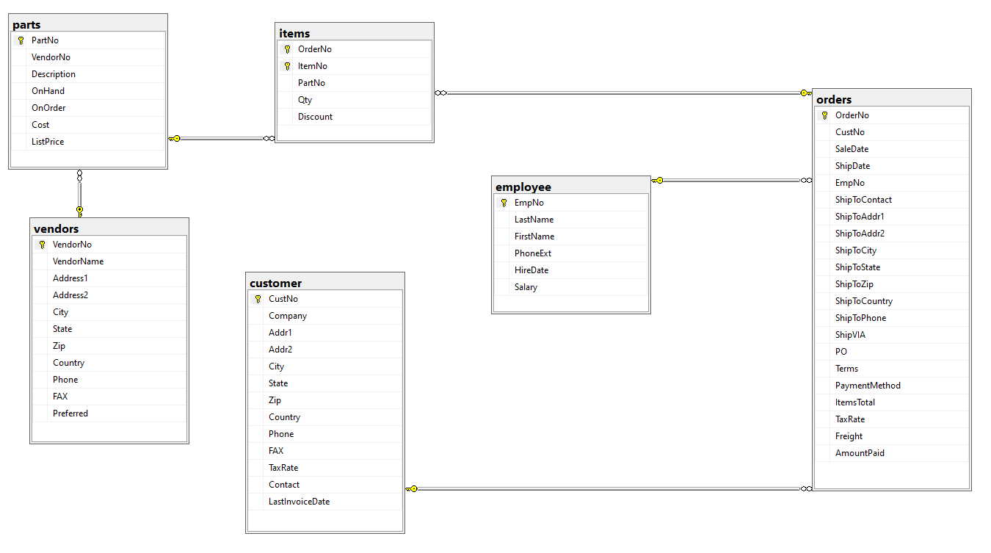

**Контрольные вопросы**

1. Как запустить утилиту SSMS?

**Ответ: Через терминал 4100 (skylab.sipc.miet.ru) командой Start | Microsoft SQL Server 2008 | SQL Server Management Studio. Для соединения с сервером задать тип сервера Database Engine, имя сервера Nedula и режим аутентификации Windows Authentication, нажать кнопку Connect.**

1. Какие режимы для управления размещением окон предусмотрены в утилите SSMS?

**Ответ:**

1. **Установка режима окна floating (плавающее) открепляет его от границы главного окна утилиты. Далее оно ведет себя как обычное немодальное диалоговое окно.**
2. **Установка режима tabbed (режим вкладки) немедленно перемещает его в разделенный на вкладки документ в центре главного окна утилиты в качестве одной из вкладок. Порядок вкладок можно изменить с помощью перетаскивания их указателем мыши. При перетаскивании вкладки в положение отдельно от документа автоматически создается новый документ. В любом положении (в центре, справа, слева, вверху и внизу) может находиться несколько разделенных на вкладки инструментов и документов.**
3. **Рабочая область документа может хранить больше вкладок, чем может на ней физически поместиться. Существует два способа просмотра скрытых вкладок. Наиболее очевидным из них является использование полосы горизонтальной прокрутки. Эффективнее всего развернуть список документов с помощью стрелки Active File (Активные файлы) в верхнем правом углу рабочей области документа.**
4. **При перемещении окна в режиме dockable (прикрепленное или закрепляемое) утилита отображает несколько синих индикаторов прикрепления (рис.2). Если оставить окно около одного из этих индикаторов, оно будет прикреплено к соответствующей границе. Если оставить окно около индикатора в центре окна, то оно превратится в документ, разделенный на вкладки.**
5. **В режиме автоматического сокрытия окно становится невидимым до тех пор, пока пользователь не щелкнет на соответствующей вкладке, расположенной у левой или правой границы главного окна утилиты. Для настройки этого режима служит пункт главного меню Window | Auto Hide или щелчок на значке булавки в заголовке окна. Когда булавка находится в вертикальном положении, окно остается открытым, в противном случае оно автоматически скрывается. Автоматически скрываемое окно нужно снова открыть, прежде чем можно будет изменить его режим на плавающий или режим вкладки.**
6. Как в утилите SSMS синхронно отобразить изменения, выполненные сервером в базе данных?

**Ответ: Так как утилита SSMS связывается с сервером в качестве клиента, то процессы, соответствующие утилите и серверу, не всегда синхронизированы. Поэтому изменения, выполняемые на сервере, могут отображаться в утилите с запаздыванием. Для выполнения синхронизации обычно требуется обновить содержимое окна нажатием кнопки Refresh (Обновить)**

1. Как задать фильтрацию фрагмента дерева в окне обозревателя объектов? Для каких объектов возможна фильтрация?

**Ответ: Базы данных могут содержать большое количество объектов. Для облегчения навигации между ними предусмотрена фильтрация фрагмента дерева, содержащего пользовательские объекты, такие как таблицы и представления. Кнопка фильтрации Filter (Фильтр) с пиктограммой в виде воронки находится на панели инструментов окна Object Explorer. Эта кнопка активизирована только в том случае, когда выделен узел, соответствующий пользовательскому объекту. Например, для фильтрации таблиц нужно выделить соответствующий узел дерева, щелкнуть на кнопке Filter и настроить фильтр, задав критерии (условия) фильтрации.**

1. Как активизировать редактор запросов?

**Ответ: Редактор запросов (Query Editor) активизируется командой главного меню File | New (Файл | Создать) или кнопкой New Query (Создать запрос) панели инструментов.**

1. Что называется пакетом в языке T-SQL и как отмечается его конец?

**Ответ: Запросом называют один оператор языка Т-SQL, а пакетом - их набор. Пакеты разделяют ключевые слова терминаторов. По умолчанию этим ключевым словом является GO, и оно должно быть единственным в строке.**

1. Какими способами можно передать серверу запрос или пакет для выполнения?

**Ответ: Пакет передается серверу для обработки командой меню Query | Execute, щелчком на кнопке Execute панели инструментов, нажатием клавиши F5 или комбинации клавиш Ctrl+E**

1. Как задать выполнение отдельного фрагмента пакета?

**Ответ: Выделением фрагмента(текста) в пакете.**

1. Как проверить синтаксическую правильность запроса?

**Ответ: Команда меню Query | Parse и соответствующая кнопка панели инструментов позволяют проверить правильность кода SQL.**

1. Как указать базу данных, для которой будет выполнен пакет?

**Ответ: Пакет T-SQL будет выполняться в контексте текущей базы данных. Текущая база данных отображается в поле выпадающего списка панели инструментов и при желании может быть изменена с помощью USE [somedb].**

1. Для чего служит план выполнения запроса и как увидеть графическое представление плана?

**Ответ: План вы­полнения запроса указывает серверу, как оптимизировать запрос, как использовать существующие индексы, как запросить данные из других источников и создать соединения. Редактор запросов может отображать примерный план перед выполнением запроса (кнопка Display Estimated Execution Plan или аналогичная команда меню Query) или действительный план уже после его выполнения (кнопка Include Actual Execution Plan или команда меню Query).**

1. Как открыть окно конструктора запросов и какие области имеются в нем?

**Ответ: Из редактора запросов (Query Editor) конструктор можно открыть с помощью коман-ды меню Query | Design Query in Editor или одноименной кнопки панели инструментов. При этом конструктор запросов предлагает выбрать из текущей базы данных таблицы, для которых будет формироваться запрос (рис.7). Нужная таблица указывается в списке и выбирается нажатием кнопки Add. Графическое представление выбранных таблиц автоматически появляется в окне конструктора.**

**Другой способ активизации конструктора запросов заключается в выделении любого запроса в редакторе запросов, вызове контекстного меню нажатием правой кнопки мыши и выборе команды Design Query in Editor.**

**В конструкторе запросов область условия разделена на графы и строки.**

1. Какие операторы языка T-SQL можно формировать в конструкторе запросов и как указать их тип?

**Ответ: Кроме оператора SELECT в конструкторе запросов можно формировать и другие операторы языка манипулирования данными (DML): INSERT, UPDATE и DELETE. Необходимый тип запроса указывается с помощью контекстного меню.**